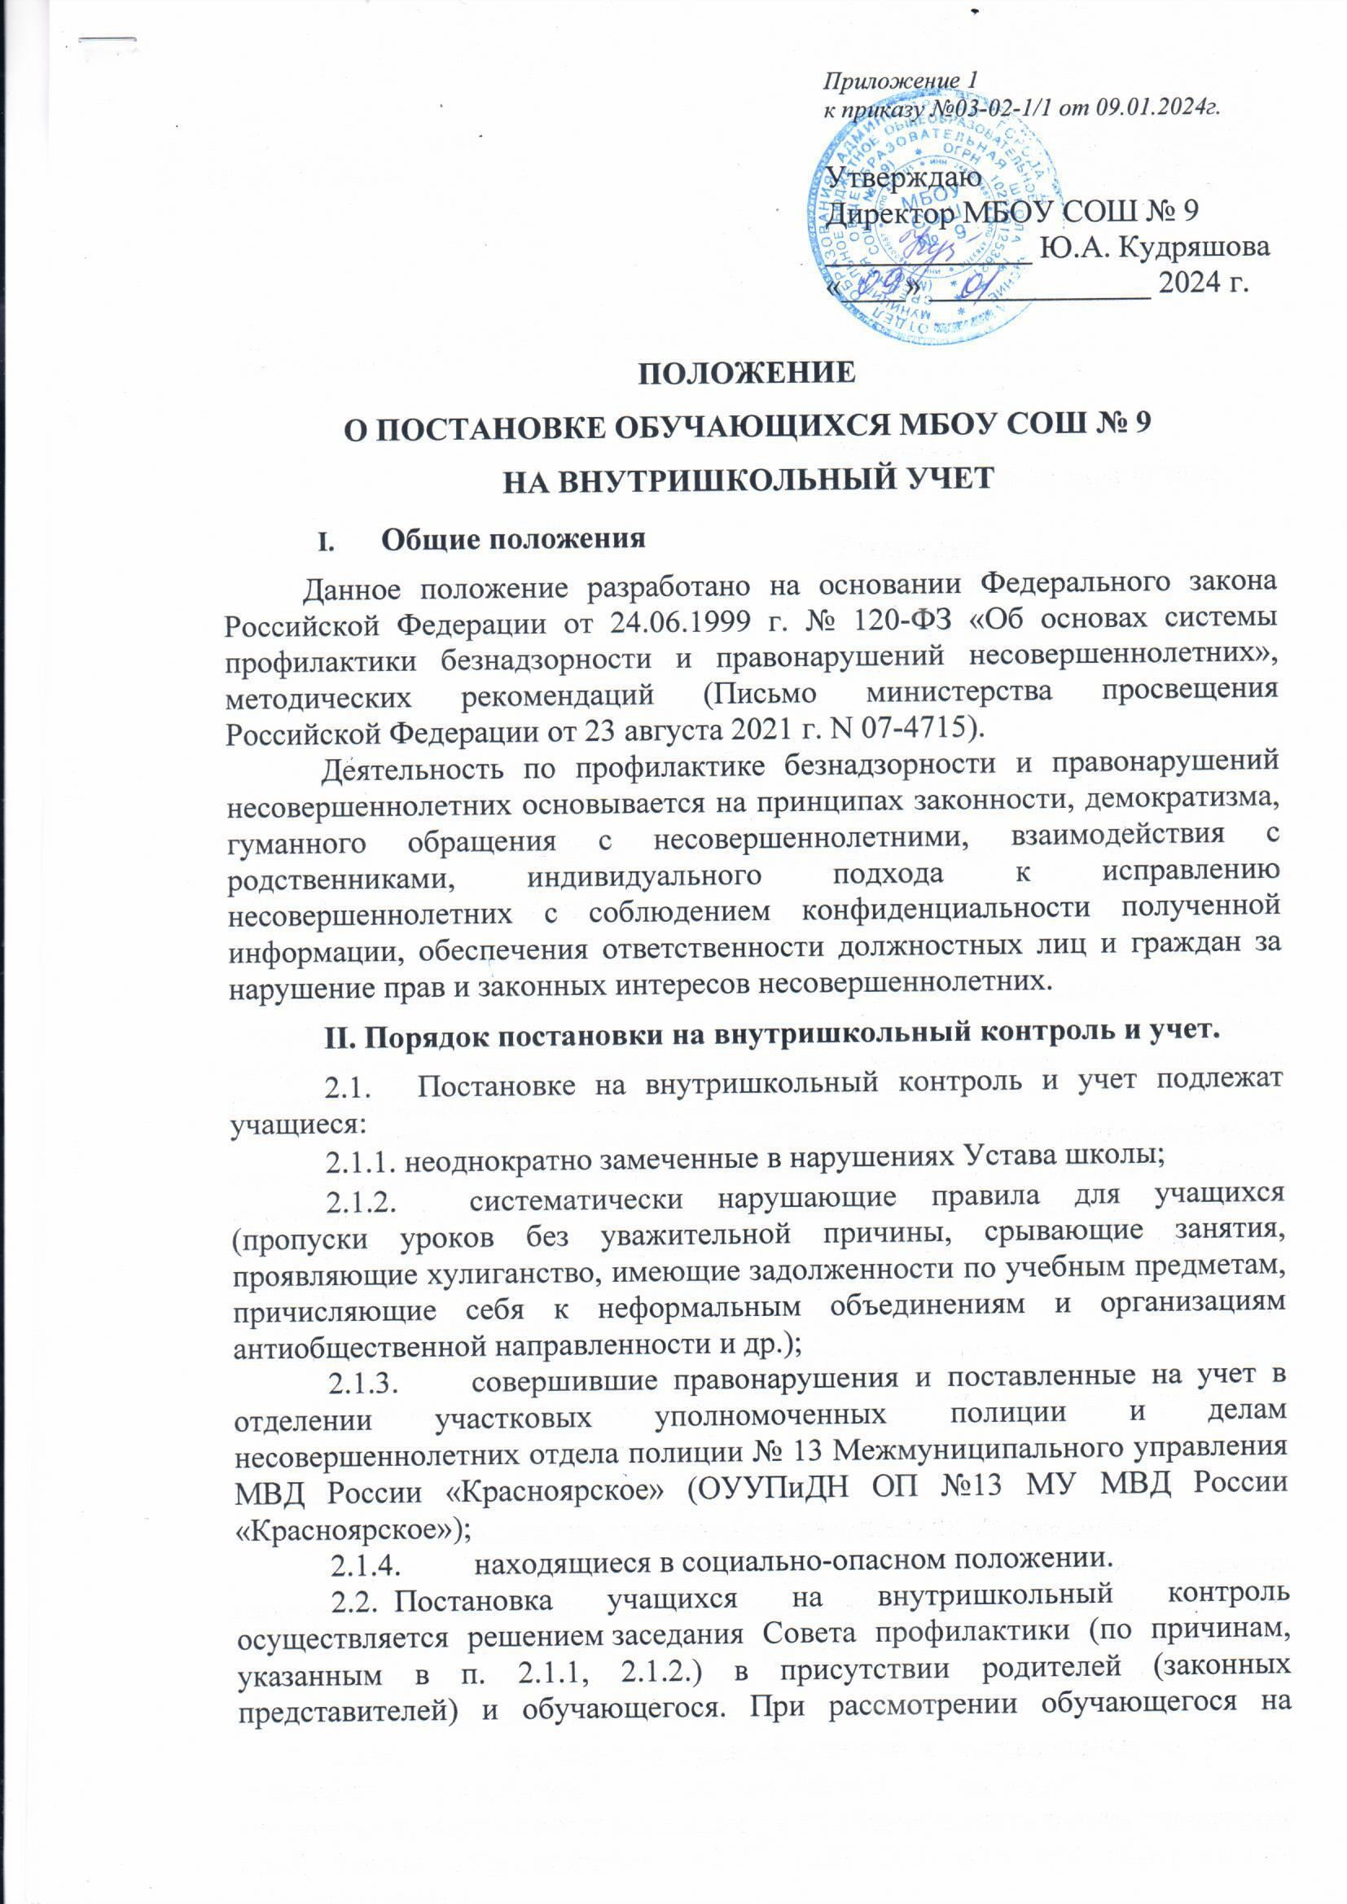
Приложение 1
к приказу №03-02-1/1 от 09.01.2024г.

Утверждаю
Директор МБОУ СОШ № 9
_____________ Ю.А. Кудряшова
«____» ______________ 2024 г.

ПОЛОЖЕНИЕ
О ПОСТАНОВКЕ ОБУЧАЮЩИХСЯ МБОУ СОШ № 9
НА ВНУТРИШКОЛЬНЫЙ УЧЕТ
- Общие положения
Данное положение разработано на основании Федерального закона Российской Федерации от 24.06.1999 г. № 120-ФЗ «Об основах системы профилактики безнадзорности и правонарушений несовершеннолетних», методических рекомендаций (Письмо министерства просвещения Российской Федерации от 23 августа 2021 г. N 07-4715).
Деятельность по профилактике безнадзорности и правонарушений несовершеннолетних основывается на принципах законности, демократизма, гуманного обращения с несовершеннолетними, взаимодействия с родственниками, индивидуального подхода к исправлению несовершеннолетних с соблюдением конфиденциальности полученной информации, обеспечения ответственности должностных лиц и граждан за нарушение прав и законных интересов несовершеннолетних.
II. Порядок постановки на внутришкольный контроль и учет.
2.1. Постановке на внутришкольный контроль и учет подлежат учащиеся:
2.1.1. неоднократно замеченные в нарушениях Устава школы;
    - систематически нарушающие правила для учащихся (пропуски уроков без уважительной причины, срывающие занятия, проявляющие хулиганство, имеющие задолженности по учебным предметам, причисляющие себя к неформальным объединениям и организациям антиобщественной направленности и др.);
    - совершившие правонарушения и поставленные на учет в отделении участковых уполномоченных полиции и делам несовершеннолетних отдела полиции № 13 Межмуниципального управления МВД России «Красноярское» (ОУУПиДН ОП №13 МУ МВД России «Красноярское»);
    - находящиеся в социально-опасном положении.
  - Постановка учащихся на внутришкольный контроль осуществляется решением заседания Совета профилактики (по причинам, указанным в п. 2.1.1, 2.1.2.) в присутствии родителей (законных представителей) и обучающегося. При рассмотрении обучающегося на заседании Совета профилактики ведется Протокол беседы с родителями обучающегося МБОУ СОШ № 9, копия которого выдается под роспись родителю (законному представителю), а оригинал находится на хранении у директора МБОУ СОШ № 9.
При постановке учащегося на внутришкольный контроль индивидуальная программа реабилитации не разрабатывается. Классный руководитель и социальный педагог осуществляют контроль за исполнением решения Заседания совета профилактики обучающимся и родителями (законными представителями), в течении контрольного периода.
Постановка учащихся на внтришкольный учет осуществляется социальным педагогом при поступлении в МБОУ СОШ № 9 Постановлений КДНиЗП администрации города Дивногорска или информации ОУУПиДН ОП № 13 МУ МВД России «Красноярское» (п. 2.1.3, 2.1.4 настоящего Положения), согласно резолюции директора МБОУ СОШ № 9. Постановка на внутришкольный учет осуществляется путем занесения записи об обучающемся в журнал учета отдельных категорий несовершеннолетних обучающихся, в отношении которых проводится индивидуальная профилактическая работа в МБОУ СОШ № 9 (Приложение № 1 к Положению) в течении 3 рабочих дней, с уведомлением классного руководителя и родителей (законных представителей) о постановке обучающегося на внутришкольный учет. Классный руководитель в течении 5 рабочих дней, с момента получения уведомления осуществляет подготовку характеристики на обучающегося, план воспитательной работы с ним (в произвольной форме), выписку оценок за текущую четверть.
При постановке учащегося на внутришкольный учет к нему прикрепляется наставник из педагогов, который должен установить с ребенком более тесный контакт и увлечь его какой-либо положительной деятельностью. Заместитель директора по воспитательной работе, социальный педагог, наставник, классный руководитель осуществляют индивидуальную работу с ним.
  - Общее Решение по итогам заседания Совета профилактики оформляется Протоколом.

III. Организация работы с учащимися
Индивидуальная работа с учащимися, поставленными на внутришкольный учет осуществляется с целью профилактики их нездорового образа жизни, корректирования отклоняющегося поведения в сроки, необходимые для оказания социальной и психологической помощи несовершеннолетним, или до устранения причин и условий, способствующих правонарушениям и антиобщественным действиям несовершеннолетних.
При необходимости к работе с данными воспитанниками привлекаются специалисты других учреждений района (ОУУПиДН ОП № 13 МУ МВД России «Красноярское», КДНиЗП администрации г. Дивногорска).
IV. Основания для снятия с внутришкольного контроля и учета
4.1. Снятие с внутришкольного контроля происходит по решению Совета профилактики, если обучающийся выполнил все пункты решения заседания Совета профилактики к контрольному сроку. Классным руководителем к контрольному сроку готовится Справка по результатам контрольной проверки за исполнением решения Совета по профилактике правонарушений (приложение № 2 к Положению).
4.2. Снятие учащегося с внутришкольного учета происходит:
при наличии стабильных (на протяжении полугода или года) положительных тенденций в учебе, поведении и взаимоотношениях с окружающими;
при решении КДНиЗП администрации г. Дивногорска или ОУУПиДН ОП №13 МУ МВД России «Красноярское» о снятии с учета;
при прекращении образовательных отношений между несовершеннолетним и МБОУ СОШ № 9.
Для снятия обучающегося с внутришкольного учета классный руководитель на заседание Совета профилактики готовит Представление (приложение № 3 к Положению), а также характеристику, отражающую положительные результаты профилактической работы (приложение № 4 к Положению) и выписку оценок за текущую четверть, по необходимости МБОУ СОШ № 9 готовит Ходатайство в КДНиЗП администрации г. Дивногорска о снятии обучающегося с внутришкольного учета (приложение № 5 к Положению). На представлении директор МБОУ СОШ № 9 накладывает резолюцию с одним из следующих решений:
о прекращении учета;
о прекращении учета и об организации контроля за поведением несовершеннолетнего со стороны его классного руководителя, иного педагога образовательной организации (куратора);
об отказе в прекращении учета.
Снятие обучающегося с внутришкольного учета осуществляется социальным педагогом, путем внесения данных в журнал учета отдельных категорий несовершеннолетних обучающихся, в отношении которых проводится индивидуальная профилактическая работа в МБОУ СОШ № 9 на основании резолюции директора МБОУ СОШ № 9 на Представлении классного руководителя, Постановлении КДНиЗП администрации г. Дивногорска, либо информации ОУУПиДН ОП №13 МУ МВД России «Красноярское». В течении 3 рабочих дней с момента снятия с внутришкольного учета социальным педагогом готовится уведомление родителям (законным представителям) и классному руководителю о снятии обучающегося с внутришкольного учета.

ППриложение № 1
к Положению о постановке
обучающихся МБОУ СОШ № 9
на внутришкольный учет

№ п/п | Фамилия, им я, отчест во несовер шеннолетнего | Дата рождения несовершеннолетнего | Адрес регист рации по месту жительства (пре бывани я) и (или) ад рес фактического проживания несовершен нолетнего | Класс, в котором обучается несовершеннолетний | Фамилии, имена, отчества родителей (законных пре дста вите лей) несовер шеннолетнего | Основание (я) учета несо вершенно летнего обуча ю щегося | Иные органы и учреждения системы профилактики безнадзорности и правонарушений несовершеннолетних, в которых несовершеннолетний состоит на учете | Дата принятия решения об учете (реквизиты решения) | Основание (я) прекращения учета | Дата прекращения учета (реквизиты решения) | Организация, в которую переда на информация о прекращении учета
1 | 2 | 3 | 4 | 5 | 6 | 7 | 8 | 9 | 10 | 11 | 12
 |  |  |  |  |  |  |  |  |  |  | --

Приложение № 2
к Положению о постановке
обучающихся МБОУ СОШ № 9
на внутришкольный учет

Справка по результатам контрольной проверки
за исполнением решения Совета по профилактике правонарушений

Дата проведения заседания «__» __________ 20___ г.
Рассмотрено поведение и успеваемость обучающегося ______ класса
__________________________________________________________________
(фамилия, имя)
С целью наблюдения за изменениями поведения, успеваемости по учебным предметам данного обучающегося предлагается использовать данные параметры:

- Пропуски занятий, опоздания в школу ______________________________________
- Улучшилось качество знаний по ___________________________________________
(учебные предметы)
- Поведение на уроках ____________________________________________________
- Факты девиантного поведения, аддиктивного, деликвентного поведения _________
__________________________________________________________________________
- Внеурочная занятость ____________________________________________________
- Контроль со стороны родителей ___________________________________________

«____» _______________ 20___ г.

Классный руководитель ___________________________ ________________________
(фамилия, имя, отчество) (подпись)

Приложение № 3
к Положению о постановке
обучающихся МБОУ СОШ № 9
на внутришкольный учет

ПРЕДСТАВЛЕНИЕ
о необходимости прекращения учета несовершеннолетней

Прошу прекратить учет |  | Иванов Иван Иванович
 |  | (фамилия, имя, отчество несовершеннолетнего)
15.08.2011г.р., |  | обучающейся 6А класса,
(Число, месяц, год рождения) |  | (наименование класса (группы))
проживающей по адресу: |  | г. Дивногорск, ул. Балахтинская, д. 42,
как нуждающуюся в реализации в отношении нее системы социальных, правовых, педагогических и иных мер, направленных на выявление и устранение причин и условий, способствующих безнадзорности, совершению правонарушений и антиобщественных действий несовершеннолетним и (или) социально-педагогической реабилитацию на основании

Проявляющихся признаков девиантного поведения

Наличие обстоятельств, являющихся основанием для прекращения учета несовершеннолетнего, подтверждается следующим:
Характеристикой, отчетом классного руководителя по работе с обучающимся, состоящем на учете, представленные на Заседание Совета профилактики. Петрулевич Л.Д. школьный режим соблюдает, на занятия не опаздывает. Учебные занятия без уважительных причин не пропускает. Имеет опрятный внешний вид. Принимает активное участие в школьных мероприятиях. Успеваемость по учебным предметам хорошая. Является участником Президентских состязаний, в которых занял 2 место. Тенденций к противоправным, антиобщественным поступкам не имеет.
Повторов административных правонарушений нет. __________________________________________________________________
(указываются документы, содержащие данные об обстоятельствах, указанных как основание для прекращения учета, описываются деяния (действия/бездействия) несовершеннолетнего и иные факты, подтверждающие обстоятельства, указанные как основания для прекращения учета)
«____ » __________ 20__ г.

________________ _________ ___________
(должность) (подпись) (И.О. Фамилия)

Приложение № 4
к Положению о постановке
обучающихся МБОУ СОШ № 9
на внутришкольный учет

Муниципальное бюджетное образовательное учреждение
средняя общеобразовательная школа № 9
г. Дивногорска

Характеристка
обучающегося _______ класса МБОУ СОШ № 9,
Фамилия, имя, отчество, число, месяц, год рождения,
проживающего по адресу: постоянное место жительства, телефон

1. С какого класса обучается?
2. Переводился ли из школы в школу, по какой причине?
3. Отношение к обучению в школе, выполнению домашнего задания. Успеваемость. Оставался ли на повторное обучение, по какой причине и в каком классе?
4. Способности. Какими предметами интересуется? Участие в районных, городских и пр. олимпиадах и конкурсах.
5. В каких кружках, секциях занимается? Участие в конкурсах и соревнованиях разных уровней.
6. Какое участие принимает в общественной жизни класса и школы?
7. Состояние здоровья (в т.ч., состоял ли на учете в психоневрологическом диспансере, с какого времени и по какой причине).
8. Особенности поведения в школе, семье, в общественных местах. Отношение к учителям, взрослым.
9. С кем дружит (фамилии, имена, возраст, чем характеризуется)?
10. Имеет ли вредные привычки, склонности (курит, был замечен в распитии спиртных напитков, употреблении наркотических средств и ПАВ, с какого времени, компьютерная, игровая зависимости и т.п.)?
11. Причины отклонения от норм поведения.
12. Какие меры воспитательного воздействия применялись, кем, когда, их результаты?
13. Какие органы и учреждения информированы и когда (даты и исх. номера)?
14. Фамилия, имя, отчество, образование, специальность, место работы отца, матери или лиц, их заменяющих (если нет кого-либо из родителей, то с какого времени и по какой причине).
15. Сведения о других членах семьи.
16. Взаимоотношения между членами семьи. Имеются ли в их поведении отклонения от норм поведения (алкоголизм, хулиганство, судимость и пр.), какие подтверждающие документы (акты, протоколы).
17. Характер влияния семьи на несовершеннолетнего.
18. Предполагаемые меры, необходимые для исправления несовершеннолетнего.

«____»______________202__г. М.П.
Директор МБОУ СОШ № 9 ____________/Кудряшова Ю.А../
Классный руководитель: ___________________ ФИО
Тел.: _______________________

Приложение № 5
к Положению о постановке
обучающихся МБОУ СОШ № 9
на внутришкольный учет

Министерство образования  Российской Федерации  Муниципальное бюджетное  общеобразовательное учреждение средняя  общеобразовательная школа № 9  663091, Красноярский край г. Дивногорск  ул. Чкалова, 169  тел: 8(39144)3-39-07; 3-45-19  тел/факс 8(39144) 3-45-19  эл.ад: div-school9@yandex.ru  « ___ » ____________2023 г. | Председателю Комиссии по делам несовершеннолетних и защите их прав МО г. Дивногорск
Хадатайство о снятии с профилактического
учета Иванова И.И.

Уважаемая Марина Георгиевна!
МБОУ СОШ № 9 уведомляет Вас о том, что на Заседании Совета по профилактике правонарушений и безнадзорности среди несовершеннолетних МБОУ СОШ № 9 (протокол № __ от __.__.20__ г.) рассмотрено представление классного руководителя ___ класса ФИО классного руководителя, о необходимости прекращения учета несовершеннолетнего ФИО, дата рождения, проживающего по адресу город, улица, дом, квартира, поставленного на внутришкольный учет (постановление КДНиЗП от дата № ), совершившего __________________________________.
На протяжении (период) с ФИО обучающегося проводилась профилактическая работа, беседы направленные на предотвращение совершения преступлений, общественно опасных деяний, разъяснялась предусмотренная законном ответственность за их совершение. На меры профилактического воздействия ФИО обучающегося. реагирует положительно. Школьный режим соблюдает, на занятия не опаздывает, пропуски занятий только по уважительной причине. Домашние задания выполняет, к урокам всегда готов. Дополнительно посещает внеурочные и факультативные занятия по смысловому чтению и математике.
В связи с отсутствием повторных правонарушений и положительной динамикой поведения ФИО обучающегося ходатайствуем о снятии несовершеннолетнего с профилактического учета.

Директор И.О. Фамилия

